Svatební 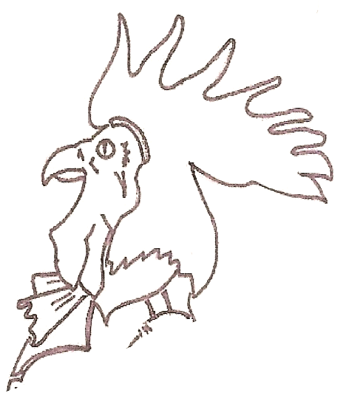 formulář
restaurace u kohouta

Jméno a příjmení:
Telefonní kontakt:
Emailová adresa:

KŘESTNÍ JMÉNA OBOU PARTNERŮ:

Datum svatebního obřadu:
Čas obřadu:
Místo konání:
Celkový počet hostů:
Svatební zvyky – rozbití talíře: ANO NE
Společná polévka včetně svázání ubrusem, děrovaná lžíce: ANO NE

Začátek svatební hostiny:
Výběr menu:

Menu č.1
370,-/1 os.

Šunková rolka
Hovězí vývar s játrovými knedlíčky
Svíčková na
smetaně

Menu č 2
490,- /1os.

Kachní paté s brusinkami

Hovězí vývar s játrovými knedlíčky

Grilovaná panenka se šťouchaným bramborem (omáčka dle výběru)

Menu č.3
420,-/1os.

Šunková rolka

Hovězí vývar s nudlemi a masem

Grilované kuřecí prsíčko s bazalkovým máslem a domácí bramborová kaše

V případě domluvy je možné menu upravit či individuálně vytvořit.

Společný přípitek u svatební tabule: ANO NE
Druh společného přípitku:
Počet hostů k slavnostní tabuli:
Požadovaná výzdoba: ANO NE
Číslo výzdoby (dle knihy výzdob):
Předpokládaný konec svatební hostiny:

Začátek rautu:
Počet hostů k odpolednímu rautu:
Konec zábavy: 24:00 - Konec hudby 22:00
(Z důvodu novelizace zákona o přestupcích – zákon o nočním klidu- od 1.10.2016 město Jesenice ztratilo možnost udělovat vyjímky z doby nočního klidu a to i v případě takových akcí jako jsou svatby)

